姓名 | 司福祺 | 性别 | 男 | 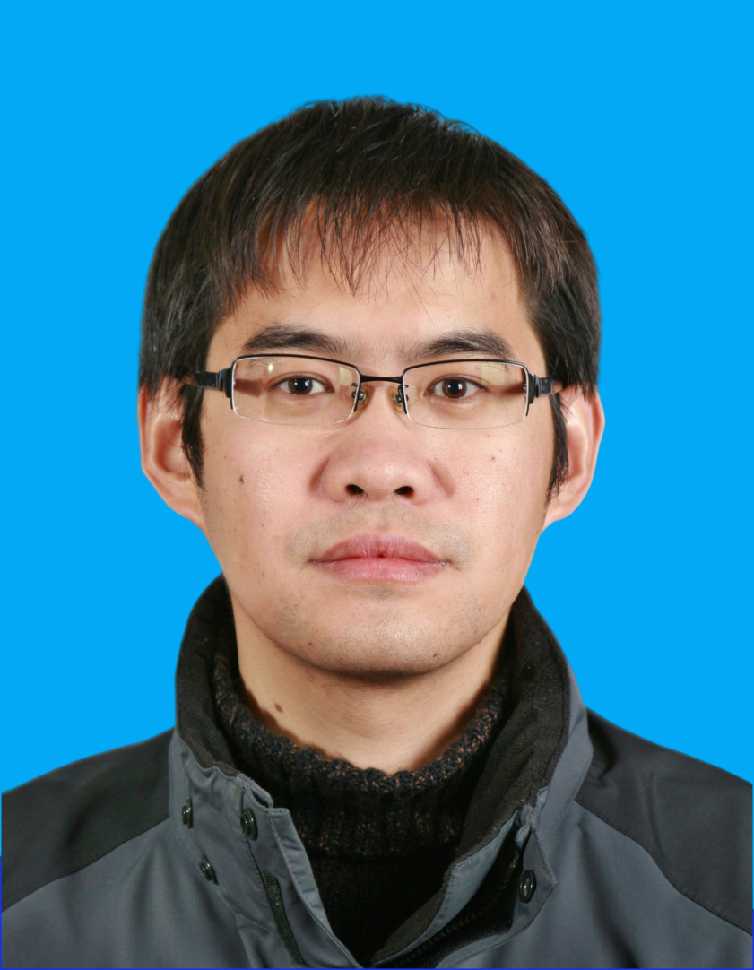
学历 | 研究生 | 学位 | 博士
职称 | 研究员 | 邮箱 | sifuqi@aiofm.ac.cn
部门 | 合肥研究院安徽光机所
个人简历 | 研究员，环境光学中心主任。曾在日本千叶大学、德国海德堡大学进行研究工作。多次承担和参加民用航天、航空大气痕量气体探测载荷研制、国家863计划、国家自然科学基金、中科院知识创新工程等项目。担任航空遥感系统国家重大科技基础设施项目载荷研制主任设计师。
研究方向 | 主要从事光信息处理、光电子技术与应用、痕量气体光学遥感技术研究。目前重点发展：紫外、可见波段痕量气体测量技术研究及上述技术在地基、空基、星载平台的实现与应用，紫外辐射测量研究等
招生专业 | 光学专业，基于光谱方法的大气污染气体测量、紫外可见波段高光谱遥感方向
代表性科研成果 | 1) First year on-orbit calibration of the Chinese environmental trace gas monitoring instrument onboard GaoFen-5 - IEEE Transactions on Geoscience and Remote Sensing - 202005 - 0196-2892  2) Source contribution analysis of tropospheric NO2 based on two-dimensional MAX-DOAS measurements - Atmospheric Environment - 201904 - Volume 210  3) 基于机载平台测量地表反照率方法研究 - 光学学报 - 201712 - 2017年12期  4) The effect of AO/UV/RD exposure on space-borne diffusers: A comparative experimen - APPLIED OPTICS - 201506 - 2015年第6期

